**с 19 – 25 февраля Неделя информированности о важности диспансеризации и профосмотров**



Профосмотр и диспансеризация — эффективные массовые мероприятия, призванные сохранить здоровье населения и снизить преждевременную смертность. Многие заболевания протекают скрыто, без выраженной симптоматики, поэтому человек может длительное время не подозревать о том, что болен. Индивидуальное здоровье взаимосвязано с общественным, оно является его главной составляющей, именно поэтому гражданам рекомендовано проходить регулярное обследование для своевременного выявления патологических состояний и факторов риска их возникновения.

**Главные цели данных профилактических мероприятий:**

­   Раннее выявление факторов риска или наличие симптомов хронических болезней неинфекционного характера, являющихся первопричиной инвалидизации и высокой смертности. К таким патологиям, например, относится сахарный диабет, онкологические заболевания, заболевания сердечно-сосудистой системы и др.

­   Выявление и корректировка факторов риска прогрессирования тяжелых патологических процессов (алкоголизма, ожирения, повышенного уровня холестерина или сахара в крови и т.д.).

­   Обнаружение фактов систематического потребления наркотических и других психоактивных веществ без назначения врачами по медицинским показаниям.

­   Определение групп здоровья и диспансерного наблюдения, разработка индивидуальных врачебных рекомендаций по профилактике заболеваний, лечению и реабилитации пациентов с хроническими патологиями.

Диспансеризация и профосмотр проводятся для работающих и неработающих совершеннолетних граждан. Оба мероприятия в целом выполняют одинаковые задачи и направлены на раннее обнаружение различных патологических процессов. Отличие заключается в объеме исследований, которые нужно выполнить, причем, перечень диагностических мероприятий зависит от пола, возраста и характера труда человека.

Диспансеризация включает в себя профилактический медицинский осмотр и дополнительные методы обследования, определяемые для каждого пациента в индивидуальном порядке. Таким образом, это более широкий комплекс мероприятий.

С 2022 года для пациентов, перенесших новую коронавирусную инфекцию, проводится углубленная диспансеризация. Она направлена на раннее выявление постинфекционных осложнений и представляет собой расширенную версию общей диспансеризации.

Профосмотров рекомендованы к проведению для совершеннолетних граждан один раз в год. Периодичность диспансерного осмотра зависит от возраста человека: в 18-39 лет нужно обследоваться каждые три года, в 40 лет и старше — ежегодно.

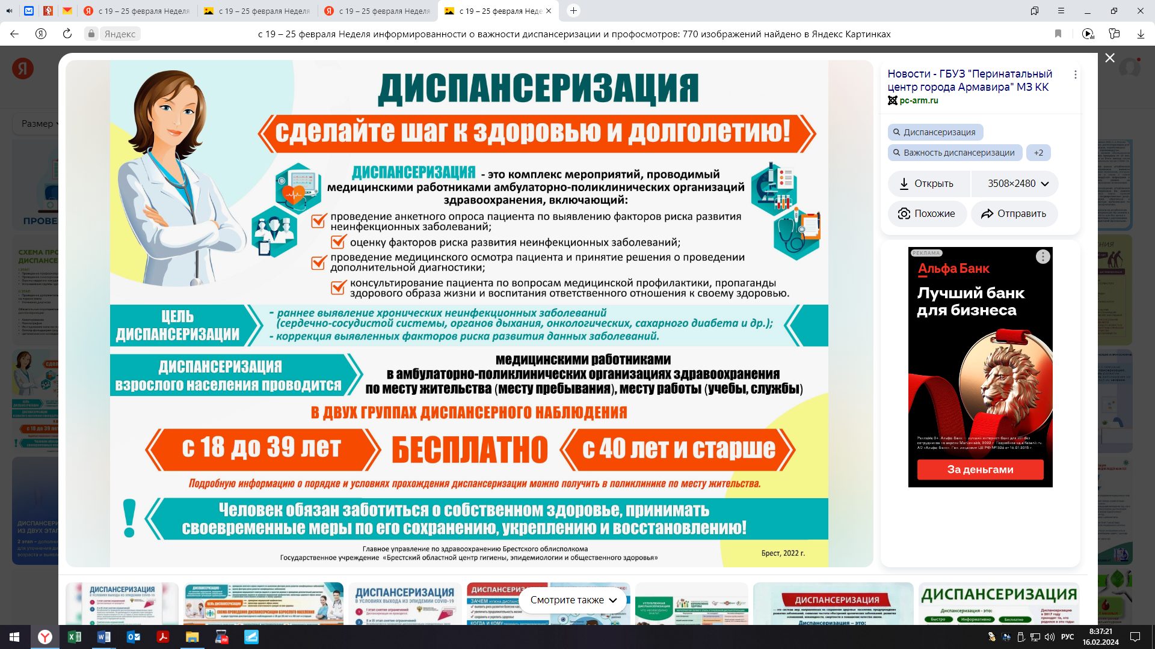

***Будьте здоровы!***